Интерактивная книга-игра «Азбука безопасности в сказках К.Чуковского» как средство всестороннего развития личности ребенка с ОВЗ и коррекции нарушений в развитии.
Автор статьи: учитель-дефектолог, учитель-логопед Буракова М.А.,
МБДОУ – детский сад компенсирующего вида № 101,
г.Екатеринбург, адрес электронной почты mab.2012@mail.ru

ФГОС дошкольного образования предъявляет особые требования к условиям реализации программы дошкольного образования. Одним из требований является всесторонне развитие личности ребенка и обеспечение равных возможностей для полноценного развития каждого ребенка в период дошкольного детства независимо от его индивидуальных и психофизических особенностей (в том числе ограниченных возможностей здоровья). На современном этапе актуальное значение приобретает поиск эффективных форм и методов работы с детьми дошкольного возраста с ОВЗ. На смену традиционным методам воспитания и обучения в детском саду приходят активные и интерактивные методы и приемы. Интерактивный – это способный взаимодействовать или находиться в режиме беседы (диалога) с чем-либо (напр. компьютером) или с кем-либо (напр. человеком).
Интерактивные формы организации деятельности с детьми дошкольного возраста с ОВЗ - это прежде всего создание условий для речевого взаимодействия детей с друг другом, организации диалога. При этом интерактивные формы позволяют не только скорректировать речевые нарушения у ребенка с тяжелым недоразвитием речи, но и создать условия для появления ведущей функции речи – функции общения. Такие формы наиболее интересны детям. Дети не только овладевают знаниями и представлениями, но и являются активными участниками образовательного процесса. При этом интерактивное обучение решает три задачи: учебно-познавательную, коммуникативно-развивающую и социально-ориентированную.
В настоящее время методистами и педагогами-практиками разработаны формы и методы интерактивного обучения: интерактивные и ролевые игры, дискуссии, кейс-методы, методы проектов, «мозговой штурм» и т. д. Под интерактивной игрой понимается не просто процесс взаимодействия дошкольников друг с другом и педагогом, а совместно организованная познавательная деятельность социальной направленности. Одним из условий реализации интерактива является создание проблемной ситуации, поиск решения и совместная деятельность детей друг с другом и педагогом. Интерактивную игру можно организовать через создание интерактивной книги. Создание интерактивной книги позволяет вовлечь детей в процесс решения социально-значимой ситуации посредством интерактивной игры.
В соответствии с ФГОС дошкольного образования работа с детьми дошкольного возраста должна быть направлена на социально-коммуникативное, физическое, речевое, познавательное и художественно-эстетическое развитие. В детском саду компенсирующей направленности для детей с общим недоразвитием речи и нарушениями зрения также необходимо создать условия для коррекции нарушений в развитии. Цель создания интерактивной книги «Путешествие по сказкам К.Чуковского с азбукой безопасности» - это знакомство с творчеством К. Чуковского и формирование представлений о безопасном поведении. При этом художественно-эстетическое развитие осуществляется через чтение художественной литературы, разучивание отрывков из произведений К. Чуковского, рисование иллюстраций к сказкам и театрализованную деятельность. Социально-коммуникативное развитие детей происходит через выделение проблемных ситуаций в сказках Чуковского и разбор ситуаций с точки зрения безопасного поведения. Использование в книге дидактических игр, упражнений способствует познавательному развитию детей, а игры с буквами и речевые игры – речевому развитию. В процессе создания книги и организации игр уделяется внимание развитию моторики пальцев рук и общей моторики, что в свою очередь создает благоприятные условия для физического развития детей. Также осуществляется коррекция нарушений в развитии детей с помощью игр и упражнений на развитие зрительных функций и способностей (фиксации, локализации, прослеживания), коррекции общего недоразвития речи: формированию правильного звукопроизношения, развитию фонематического слуха, формированию навыков звуко-буквенного анализа и лексико-грамматических категорий.
В процессе создания книги дети нарисовали иллюстрации и разучили отрывки из сказок К. Чуковского, смастерили буквы из подручного материала и нетрадиционной техникой рисования мыльными пузырями создали листы книги в «Мастерской Мойдодыра». На одной стороне листа разместили фотографии детей с буквами и рисунками, силуэты букв и отрывок из сказки Чуковского. С другой стороны - задания с использованием сюжета сказки. Листы соединили в книжку-раскладушку с помощью веревочек. С помощью сайта qrcoder.ru был создан QR код, который позволил добавить книге интерактивности. С помощью взрослых дети на интернет-ресурсах по QR коду, размещенному на странице книги, могут посмотреть ролик с театрализованной постановкой, а также мультфильмы по безопасности и обсудить сюжет.
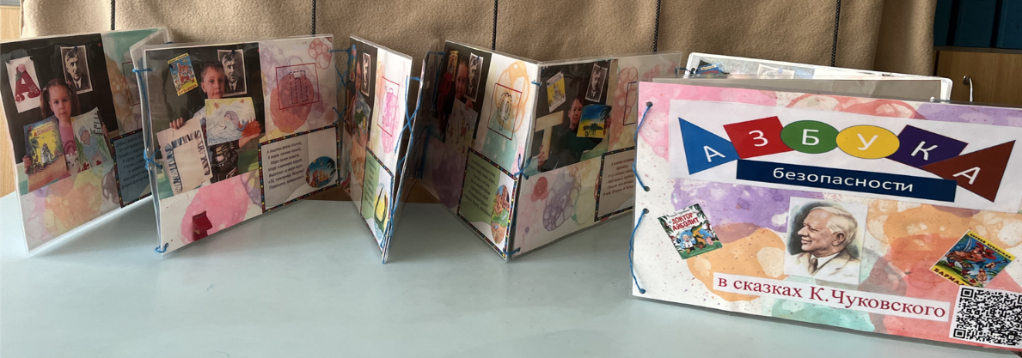
По мотивам каждой сказки подобраны задания по правилам безопасного поведения в лесу, в быту, на улице, правилах дорожного движения и пожарной безопасности.
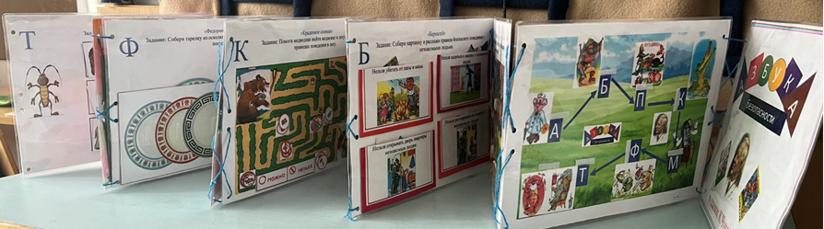
Игра начинается с рассматривания дорожки с буквами по сказкам К. Чуковского. Каждая буква обозначает первый звук названия сказки. Дети могут взять букву, назвать звук, вспомнить сказку.
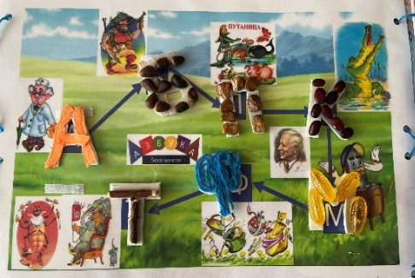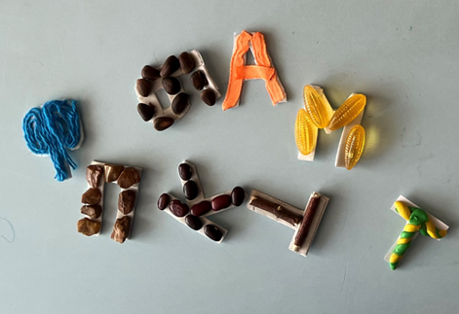
В процессе организации игры есть ведущие и участники. Фото ведущего расположено на странице книги. Ведущий называет букву и читает отрывок из сказки. Затем предлагает задание и напоминает правила безопасного поведения. Далее в игру вступает участник игры, а ведущий помогает, направляет, оказывает помощь и организует диалог.
- Буква «А» - сказка Корнея Чуковского «Айболит»
«Добрый доктор Айболит
Он под деревом сидит
Приходи к нему лечиться
И корова, и волчица
И жучок, и червячок
И медведица.
Всех излечит, исцелит
Добрый доктор Айболит»
Задание: помоги зайчику добраться до Айболита соблюдая правила дорожного движения, прикрепи стрелочки, которые показывают безопасный путь.
Запомните правило: нужно идти по тротуару, переходить дорогу по пешеходному переходу или на зеленый сигнал светофора, нельзя выбегать на дорогу.
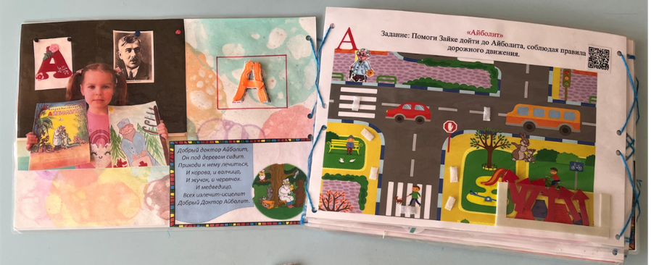
- Буква «Б» - Бармалей
«Он по Африке идет,
На всю Африку поет:
«Я кровожадный, я беспощадный
Я злой разбойник Бармалей.
И мне не надо,
Ни шоколада, ни мармелада,
А только маленьких детей»
Задание: соберите разрезную картинку и вспомните правила поведения с незнакомыми людьми.
Запомните: нельзя убегать от мамы и папы, нельзя разговаривать по телефону с незнакомыми людьми, нельзя брать конфетку и садиться в машину к незнакомым людям, нельзя открывать дверь незнакомым людям.
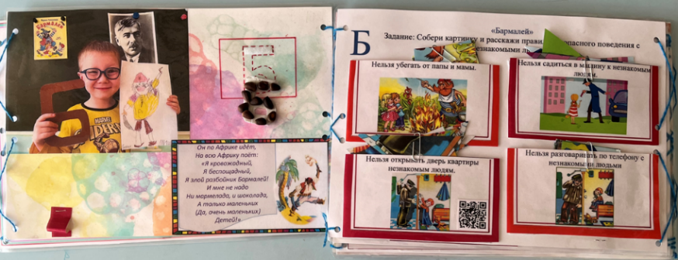
- Буква П – «Путаница»
«А лисички взяли спички
К морю синему пошли
Море синее зажгли
«Эй пожарные, бегите
Помогите, Помогите»
Долго, долго крокодил море синее тушил
Пирогами и блинами и сушеными грибами»
Задание: пройди лабиринт. Помоги пожарным потушить пожар.
Запомните правило: детям нельзя играть спичками. Чтобы потушить пожар нужно набрать номер 101 и вызвать пожарных.
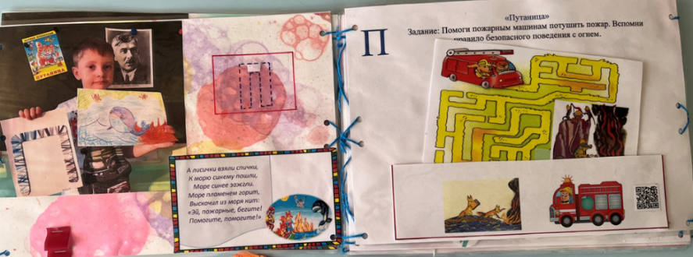
- Буква К – Краденое солнце.
«А в большой реке крокодил лежит
А в зубах его, не огонь горит
Солнце красное – солнце краденное»
Задание: Помогите медведице пройти лабиринт. Вспомни правило поведения в лесу
Запомните, что в лесу нельзя: разжигать огонь, бросать мусор, рвать цветы и ломать ветки деревьев. В лес с собой можно взять бутылочку с водой, сотовый телефон и побрызгать одежду от клещей и комаров.
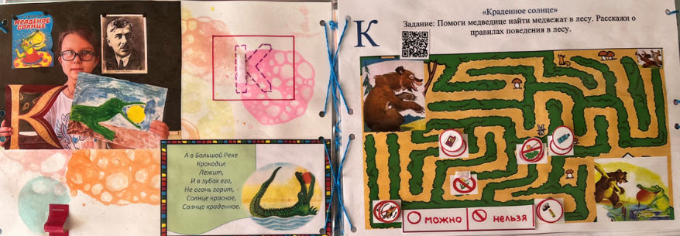
- Буква М – Мойдодыр
«Вдруг из маминой, из спальни
Кривоногий и хромой
Выбегает Умывальник и качает головой:
«Я великий Умывальник – знаменитый Мойдодыр
Умывальников начальник и мочалок командир»
Задание: помогите Грязнуле выбрать средства гигиены, расположите их на липучках вокруг грязнули.
Запомните правило: надо, надо умываться по утрам и вечерам, а нечистым трубочистам стыд и срам, стыд и срам. Нужно мыть руки с мылом после прогулки и перед едой.
- Ф – Федорино горе
«Из окошка вывалился стол
И пошел, пошел, пошел, пошел
А на нем, а на нем, как на лошади верхом
Самоварище сидит и товарищам кричит:
«Уходите, бегите, спасайтеся…..»
Задание: Федора не заботилась о посуде, и она разбилась, подберите осколки к тарелкам.
Запомните правило: нужно бережно обращаться с посудой, потому что она стеклянная и хрупкая, а осколки очень опасны ими можно порезаться. Если посуда разбилась нужно п озвать взрослых, которые аккуратно уберут острые осколки.
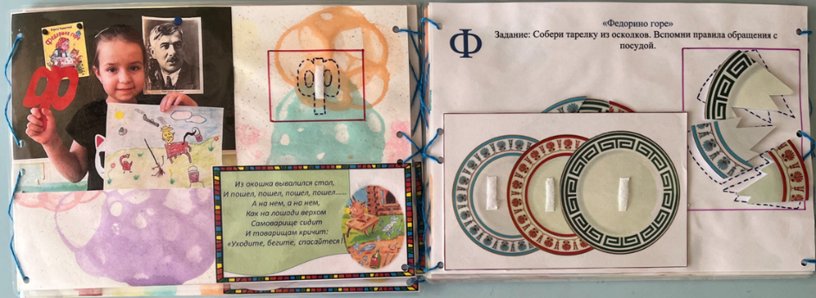

- Т - Телефон
«А потом позвонил крокодил
И со слезами просил
Мой милый, хороший
Пришли мне калоши
И мне, и жене, и Татоше»
Запомните правило: в сложных ситуациях может помочь телефон.
Задание: разделить картинки на две группы, к телефону с номером 101 подобрать картинки, которые нужны пожарным, а к телефону с номером 102 – картинки, которые нужны врачам скорой помощи.
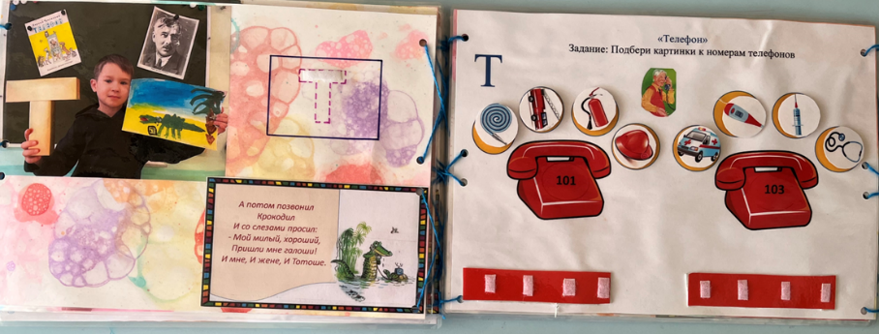
- Т – Тараканище
«Вдруг из подворотни страшный великан
Рыжий и усатый таракан.
Таракан, таракан, тараканище
Он рычит и кричит, и усами шевелит:
«Погодите, не спешите
Я вас мигом проглочу»
Задание: помогите зверятам найти свою маму, назови детеныша.
Запомните правило: никого никогда не бойтесь. Есть пословица «У страха глаза велики. Чего нет и то видят». Таракан – маленький и не страшный, а звери испугались и задрожали.
Помните правила поведения и всегда слушайтесь взрослых.
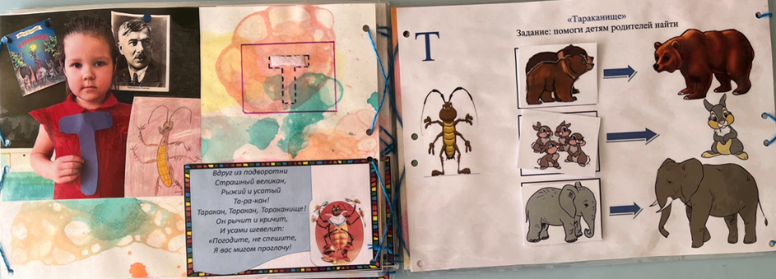

Таким образом в процессе интерактивной игры создаются условия для приобретения значимого для дошкольников опыта социального поведения. Дети учатся вступать в контакт со сверстниками, обсуждают правила поведения, выполняют задания, которые способствуют развитию личности ребенка в целом.

